**Географія, 7 клас, дослідження «Здійснення уявної подорожі уздовж 50-ї паралелі: складання карти маршруту з позначенням країн, природних об’єктів та природних комплексів»**

Дослідження при вивченні теми «Євразія». Даємо, як закріплення матеріалу.

**Здійснення уявної подорожі уздовж 50-ї паралелі: складання карти маршруту з позначенням країн, природних об’єктів та природних комплексів.**

Мета:  
- розпізнавати природні комплекси та країни ;  
- визначати природні закономірності їх поширення;  
- формувати картографічну компетентність учнів

Учень буде:  
знати – закономірності розміщення природних зон Євразії  
розуміти – причини різноманіття природи  
вміти – позначати на контурних картах географічні об’єкти та маршрути; аналізувати інформацію.

1. **Чи знаєш ти …**  
- де знаходяться «Цибулеві гори» та «Золоті гори»;  
- яке озеро є найдревнішим у світі;  
- що у світі є унікальні природні мости – карстовий і пташиний;  
що у природі є двохповерхове озеро, розділене посередині річкою.

**2**. За картою «Природні зони Євразії» визначте як змінюються природні зони по 50-й паралелі. Назвіть їх.

3. Впізнай за картинками природну зону. Знайди її розміщення на території Євразії. Чи перетинаються ці природні зони 50-ю паралеллю?

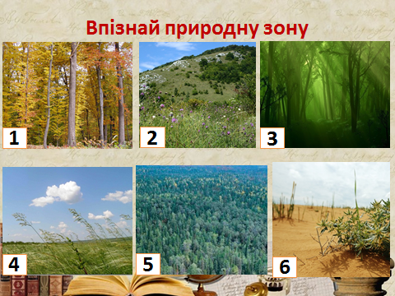

4. **Робота з контурною картою**.  
Позначити на контурній карті природні зони по 50-ій паралелі.

5. Впізнайте країни за контурами, запропонованими на малюнку. Позначте ті, які перетинаються 50-ю паралеллю. (на контурній карті)

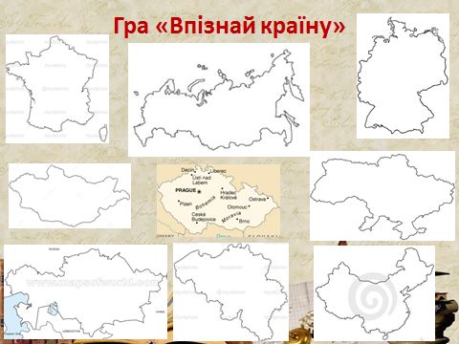

6. **«Творча лабораторія»**

Знайдіть за допомогою додаткових джерел інформації унікальні природні об’єкти, які наявні у позначених вами країнах. Представити їх за допомогою презентації, слайд-шоу, есе та ін.

7. Закріпіть свої знання:

<https://learningapps.org/view4912288>

8. Який природний об’єкт вам запам’ятався найбільше?  
- Який природний об’єкт Євразії ви б хотіли відвідати і чому?